**Informe de la pràctica: Ordy**

**Nom: Alejandro Jurnet, Alex Navarro.**

**1 Resum**

La pràctica consisteix en la implementació d’un servei de multidifusió que aguanti diferents missatges ordenats.

El principal és que tindrem un conjunt de treballadors que es comuniquen entre sí utilitzant missatges de difusió (multicast).

Aquests hauran de posar-se d’acord per tal de decidir un **ordre** concret per entregar els missatges. Per a rebre missatges, no es fa amb un orde concret, però si existeix aquest ordre per tal d’entregar els missatges.

**2 El treball realitzat**

S’ha de presentar el codi font. També qualsevol decisió de disseny necessària per entendre’l si creieu que es necessària.

**3 Experiments**

Proporcionar l’evidencia dels experiments que haveu fet (podeu utilitzar les captures).

Discutir els resultats que haveu tenir. Si es necessari doneu xifres, taules o el que creieu convenient, amb els resultats experimentals que heu obtingut.

Basic: Diferents tots ells.

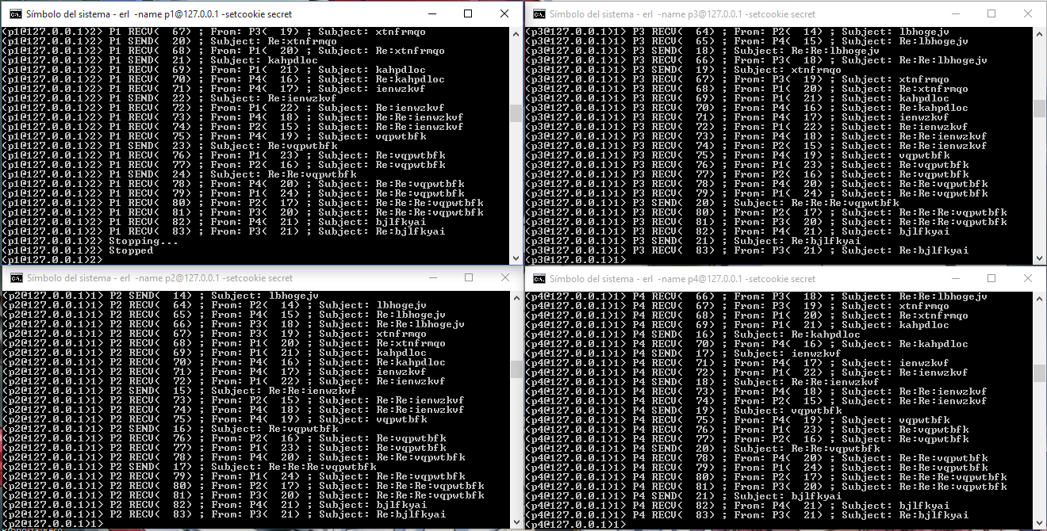

Causal: Més o menys conseqüents, però encara diferents.

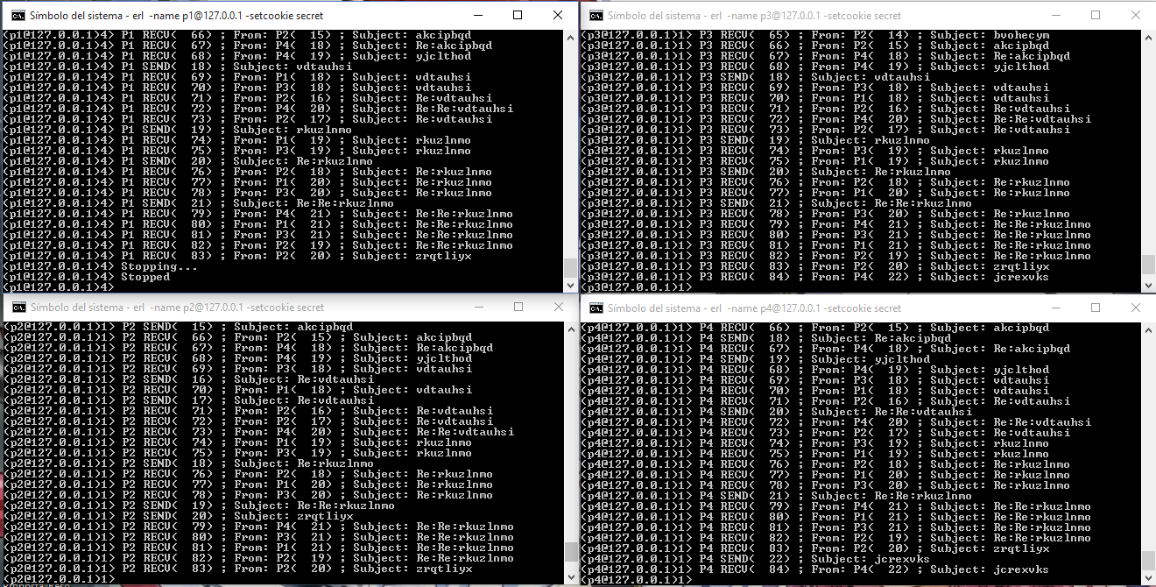

Total: Tots iguals!

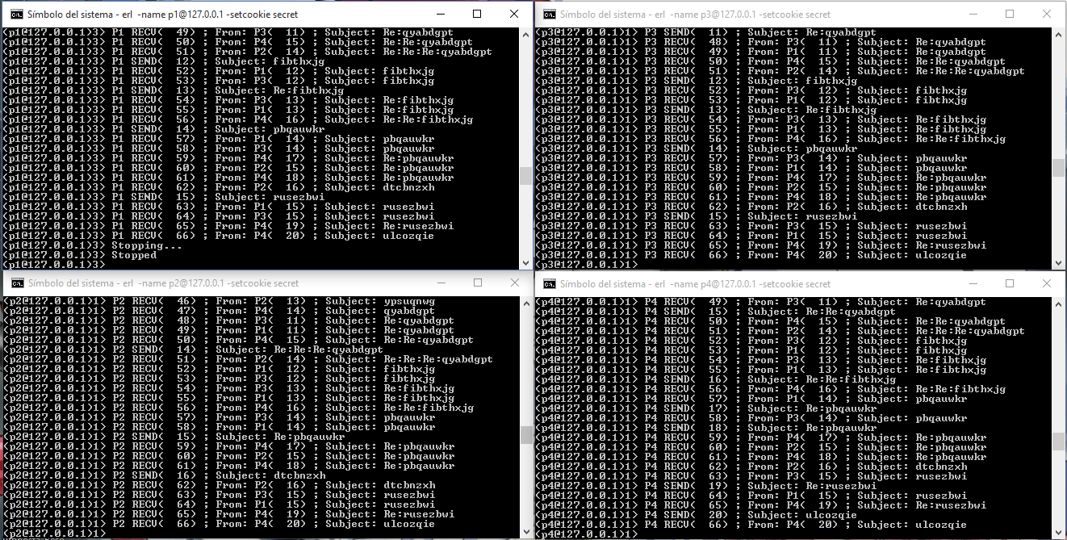

**4 Preguntes obertes**

1. **¿Son los mensajes que se muestran, en FIFO, casual, y el total de orden? Justificar porqué. [ Basic (FIFO) ]**

En aquest cas ens trobem que els missatges es mostren seguint l’estructura FIFO, ja que el primer missatge que li arriba a cadascun, és el primer que es mostra, i cadascun porta el seu propi orde.

1. **¿Son los mensajes que se muestran, en FIFO, casual, y el total de orden? Justificar porqué. [ Causal ]**

En aquest cas ens trobem amb una estructura casual multicast, ja que ara l’ordre depèn de com arriben els missatges als servidors, no als treballadors, i el primer que li arriba al servidor és el primer que es mostra.

1. **¿Son los mensajes que se muestran, en FIFO, casual, y el total de orden? Justificar porqué. [ Total ]**

Finalment en aquest cas treballem amb un ordre total, ja que, com en el cas del FIFO, el primer missatge que ens arriba és el primer que es mostra, però hi ha una diferència important respecte al primer experiment: Aquí, l’ordre és compartit per tothom.

**5 Opinió personal**

Doneu l’opinió personal de la pràctica. Considereu si la creieu adequada per incloure-la al pròxim curs

Primerament, la pràctica com a experiment no és dolenta, però els informes no faciliten la informació com s’espera, ja que la versió en castellà es troba mal traduïda, i es feia bastant difícil la seva lectura i comprensió per tal d’efectuar el treball. Tot i així, aquesta pràctica podria ser una bona pràctica per cursos vinents, encara que nosaltres proposaríem, sense cap tipus de maldat, i només de manera constructiva, fer una petita millora de la traducció al castellà, ja que hem hagut de treballar amb l’informe en anglès per facilitat, però potser altres alumnes no tenen les mateixes facilitats per l’anglès i necessiten de la traducció per treballar correctament.